
АДМИНИСТРАЦИЯ РАЗДОЛЬНЕНСКОГО СЕЛЬСКОГО ПОСЕЛЕНИЯ
КОРЕНОВСКОГО РАЙОНА

ПОСТАНОВЛЕНИЕ

от 16.05.2022 № 52
ст. Раздольная

Об утверждении сводного сметного расчета стоимости
строительства № ССРСС по объекту «Устройство пандуса
к зданию РСПКР МБУК «Раздольненский СДК»»

В целях реализации государственной программы Краснодарского края «Развитие сельского хозяйства и регулирование рынков сельскохозяйственной продукции, сырья и продовольствия» (подпрограмма «Комплексное развитие сельских территорий»), утвержденной постановлением главы администрации (губернатора) Краснодарского края от 05 октября 2015 года № 944:
1. Утвердить сводный сметный расчет стоимости строительства № ССРСС по объекту «Устройство пандуса к зданию РСПКР МБУК «Раздольненский СДК»» стоимостью по сводному сметному расчету в текущем уровне цен по состоянию на 2 квартал 2022 года в сумме – 713,84 тысяч рублей.
2. Настоящее постановление вступает в силу со дня подписания.

Глава
Раздольненского сельского поселения
Кореновского района А.Н. Еригин

ЛИСТ СОГЛАСОВАНИЯ
проекта распоряжения администрации
Раздольненского сельского поселения Кореновского района
от 16 мая 2022 года № 52
«Об утверждении сводного сметного расчета стоимости
строительства № ССРСС по объекту «Устройство пандуса
к зданию РСПКР МБУК «Раздольненский СДК»»

Проект подготовлен и внесен:
Общим отделом
администрации Раздольненского
сельского поселения
Кореновского района
ведущий специалист общего отдела О.Б.Самылкина

Проект согласован:
начальник финансового отдела
администрации Раздольненского
сельского поселения
Кореновского района С.В. Кундерова

УТВЕРЖДЕН

постановлением администрации
Раздольненского сельского поселения
Кореновского района
от 16 мая 2022 года № 52

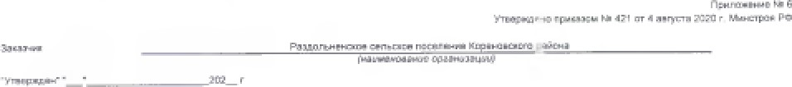

СВОДНЫЙ СМЕТНЫЙ РАСЧЕТ СТОИМОСТИ СТРОИТЕЛЬСТВА № ССРСС-

